Осушение сжатого воздуха: атмосферная точка росы (DP) и точка росы давления (PDP)

- Общие сведения
- Осушка сжатого воздуха является частью обработки воздуха:
- Фильтрация: частичное и аэрозольное удаление
- Осушка: удаление воды или водяного пара
- Адсорбция: сохранение некоторых компонентов (например загрязняющие вещества или очень мелких аэрозолей, но также водяного пара) на среднем уровне адсорбции
- Сепарация: распад на элементы (например., азотное извлечение используя мембраны, но также полная адсорбция остальных элементов).
Порог различных областей не всегда фиксированный. Например, сжатый воздух может также быть осушен адсорбционной системой, аналогично некоторые элементы могут быть отделены посредством адсорбции.
Общие методы осушения сжатого воздуха:
- Понижение температуры сжатого воздуха:
Понижение температуры принуждением конденсации водяного пара; последующее повторное нагревание приводит к недостаточно насыщенному сжатого воздуха
-→ принцип осушки повторным охлаждением
- Адсорбция: удерживание влаги адсорбционными материалами снижает кол-во влаги в сжатом воздухе; циклическая регенерация адсорбционных материалов
-→ принцип адсорбции
- Диффузия: Перемещение водяного пара с областей высокого содержания водяного пара (высокое давление водяного пара) в область низкого давления . -→ мембранный принцип

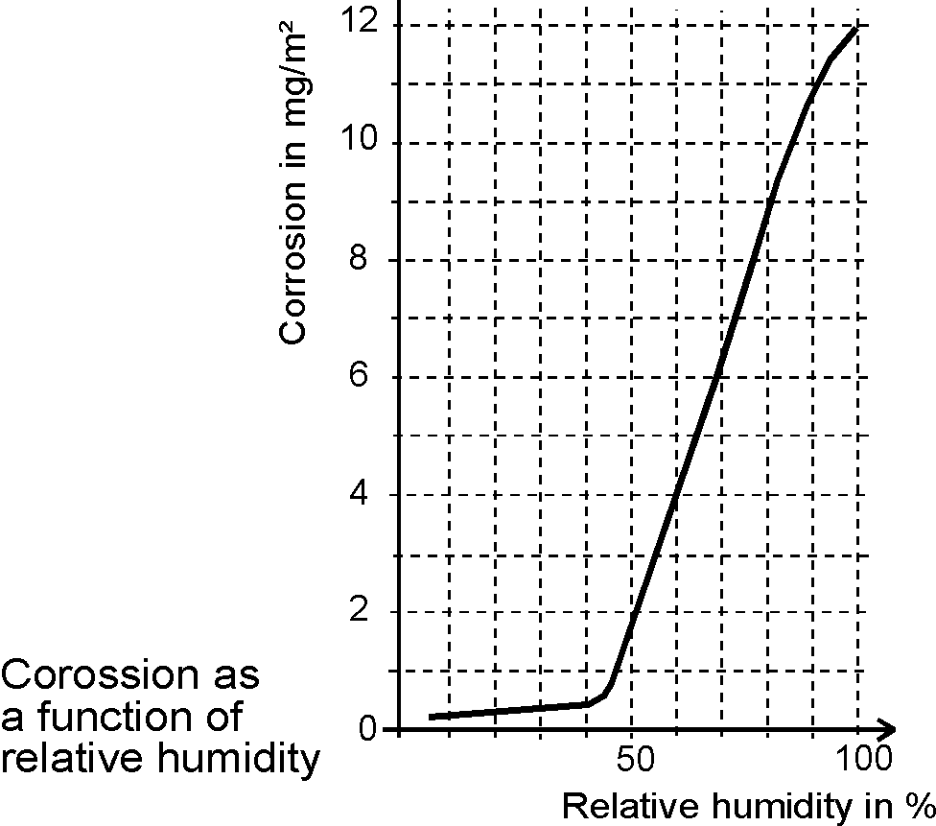
1. Цель осушки сжатого воздуха

Цель осушки сжатого воздуха заключается
в том, чтобы гарантировать что:
- исключение образования конденсата;
- препятствует росту микроорганизмов
- минимизация появления коррозии

Оценка содержания влаги в воздухе
- Способность воздуха переносить водяную влагу не зависит от давления.
атмосферное 7 бар (g)

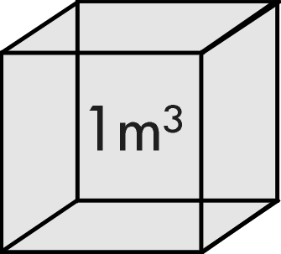
Температура 20°C

=
17.31 g / m³
- Способность воздуха переносить водяную влагу зависит от температуры.

- 20°C (температура воздуха / сжатый воздух) + 20°C

0.8835 g/m³ (макс. способность переноса водяной влаги *) 17.31 g / m³

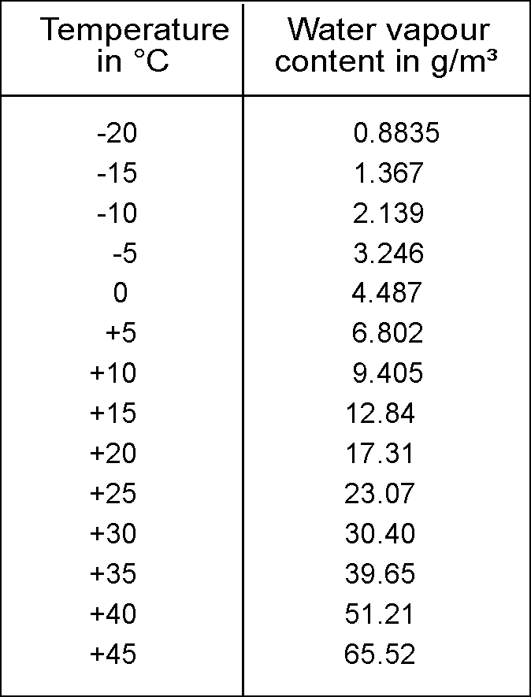
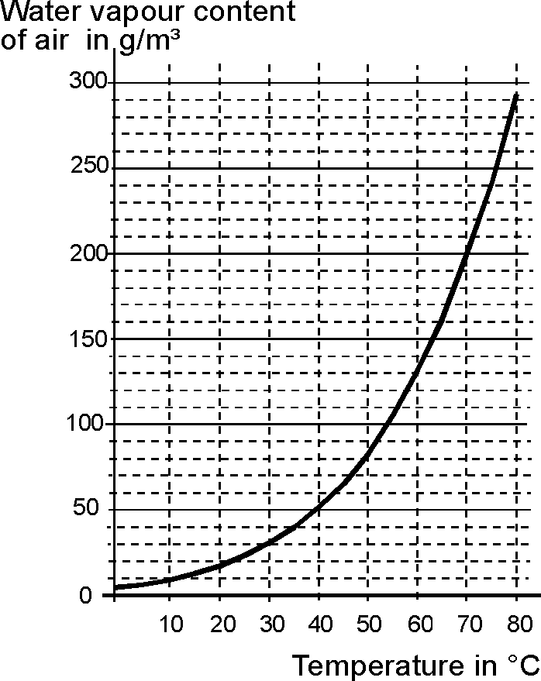

*Значения в соответствии с DIN – ISO 7183)

3. Точка росы и точка росы давления
Оба условия используются для индикации содержания влаги:
- Для атмосферного воздуха: точка росы (DP)
- Для сжатого воздуха: точка росы давления (PDP)
Точка росы (DP): Температура, при которой атмосферный воздух на 100% насыщен водяной влагой.
Если температура воздуха понижается ниже этого значения, то водяной пар превращается в конденсат.
Например туман / туманное образование: Атмосферный воздух охлаждается ниже водяного пара. Конденсационные капли становятся видимыми как туман или туманное образование.
Точка росы давления (PDP): Температура при которой сжатый воздух (p > 1 bar абсолютный) на 100 % насыщен водяной влагой. Если температура сжатого воздуха понижается ниже этого значения, водяной пар сконденсирует в воздухе.
Пример ресивер: теплый, насыщенный сжатый воздух в ресивере охлаждается ниже пропускной способности пара. Водяные капли на внутренней стенке ресивера скатываются и собираются в нижней части ресивера. Этот конденсат должен быть удален.

4. Относительная влажность
Фактическая влажность воздуха / сжатого воздуха при заданной температуре может быть описана кА “относительная влажность”. Это основывается на максимальной возможности переноса водяного пара воздухом при данной температуре. (смотри пункт 6, DIN ISO 7183):

Относительная влажность = фактическое кол-во водяного пара (g/m³) x 100 %
макс. Возможность переноса пара (g/m³)

Пример: Температура атмосферного воздуха 20°C
Макс. возможность переноса пара при 20°C 17.31 g/m³
Взвешенная относительная влажность (используя гидрометр) 60 %

Фактическое кол-во водяного пара = взвешенная относит. влажность x макс. возможность переноса водяного пара / 100 %
= 60 % x 17.31 g/m³ = 10.38 g/m³
100 %

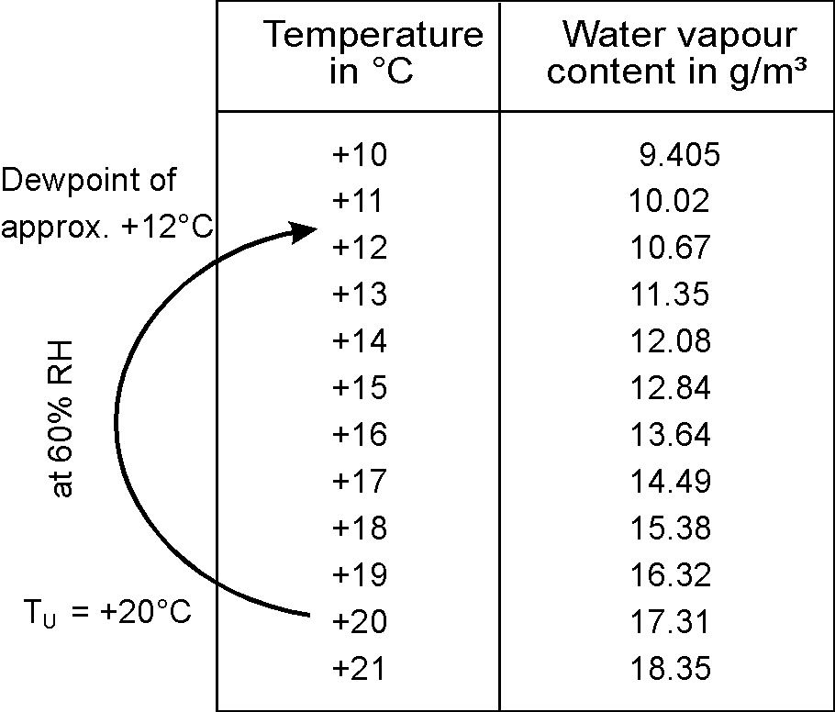
Эта степень влажности (атмосферного)
воздуха должна иметь следующий результат:

Когда температура опускается до +12°C,
Вода конденсирует с макс.возможности
переноса водяного пара превышает
(следовательно точка росы находится
около 12°C в этом случае).

В случае достижения осушенным сжатым воздухом указанных ниже целей, следующая влажность - или PDP понижения значений – должны быть осмыслены.

 | Без конденсата | Слабый рост микроорганизмов | Легкая коррозия
Относительная влажность | < 100 % | < 70 % | < 40 %
Требуемый PDP | По крайней мере 1°C ниже окружающей температуры | По крайней мере 7°C ниже окружающей температуры | примерно 20 °C ниже окружающей температуры

- Зависимость между точкой росы и точкой росы давления
Термин “точка росы давления t” должен всегда использоваться в контексте осушки сжатого воздуха.
Сжатый воздух под давлением до указания использования. Поэтому необходимо определить степень высыхания под давлением, чтобы оператор мог гарантировать, что в систему и пункты использования воздух поступает без конденсата и что рост микроорганизмов или увеличение коррозии недопустимо.
Только в исключительных случаях сжатый воздух будет расширяться перед использованием (например, во время создания защитной завесы сжатого воздуха вокруг шпинделя станка).
Сравнение особенностей осушителей сжатого воздуха должно основываться на точке росы давления; любая установленная (атмосферная) точка росы должна быть преобразована.
Оценка должна быть использовано то же самое входное PDP:
- осушитель охлаждения / адсорбционный осушитель : +35°C
- мембранные осушители
Производство сжатого воздуха и обработка : норма +35°C
Пневматические системы : норма +25°C
Входное PDP на +25°C оправдано для пневматических приложений, начиная с этого входного PDP начинается соответствие сжатого воздуха в пункте потребления.
К сожаления, некоторые производители/потребители мембранных осушителей вносят в список атмосферную точку росы как критерий работы. Это обычно происходит из-за неглубокого познания, но это также по ошибке предлагает более высокие показатели:

Точка росы (DP, атмосферное) между
20 and 30 °C ниже (лучше) чем точка росы давления!!!

Пример:
- Измерение сжатого воздуха используя PDP измеритель показывает следующие значения:
Точка росы давления (PDP): +5°C
Температура сжатого воздуха: +25°C
Рабочее давление: 7 bar (g)
- Вычисление относительное влажности в сжатом воздухе:
макс. возможность переноса водяного пара сжатого воздуха при +25°: 23.07 g/m³
макс. возможность переноса водяного пара сжатого воздуха при +5°: 6.802 g/m³ (соответствует PDP и фактическому кол-ву водяного пара)
Относ. влажность = факт. кол-во водяного пара (g/m³) x 100 %
макс. возможность переноса водяного пара (g/m³)

= 6.802 g/m³ x 100 % = 29.48 %
23.07 g/m³
- Вычисление атмосферной точки росы сжатого воздуха (значения с DIN ISO 7183)
Объем сжатого воздуха расширен:
- Из-за расширения от 7 бар (г) к 1 бар (абсолютный) значение увеличится к 8;
- Кол-во водяного пара в пределах этого увеличенного (атмосферного) объема равно кол-ву водяного пара в пределах оригинального объема под рабочим давлением.
Фактическое кол-во водяного пара при PDP +5°C при давлении 7 bar (g): 6.802 g/m³
Volume increase : 8-fold
Обращенное кол-во водяного пара = фактическое кол-во водяного пара
Увеличение объема

= 6.802 g/m³ = 0.85025 g/m³
8
Согласно DIN ISO 7183, кол-во водяного пара 0.85025 g/m³ соответствует пропускной способности воздуха при температуре между -20 and –21°C. Так как это воздух атмосферно расширен, точка росы (DP) будет приблизительно при -20°C.

- Содержание влаги в воздухе (сжатом воздухе)

7. Графическое преобразование точки росы и точки росы давления
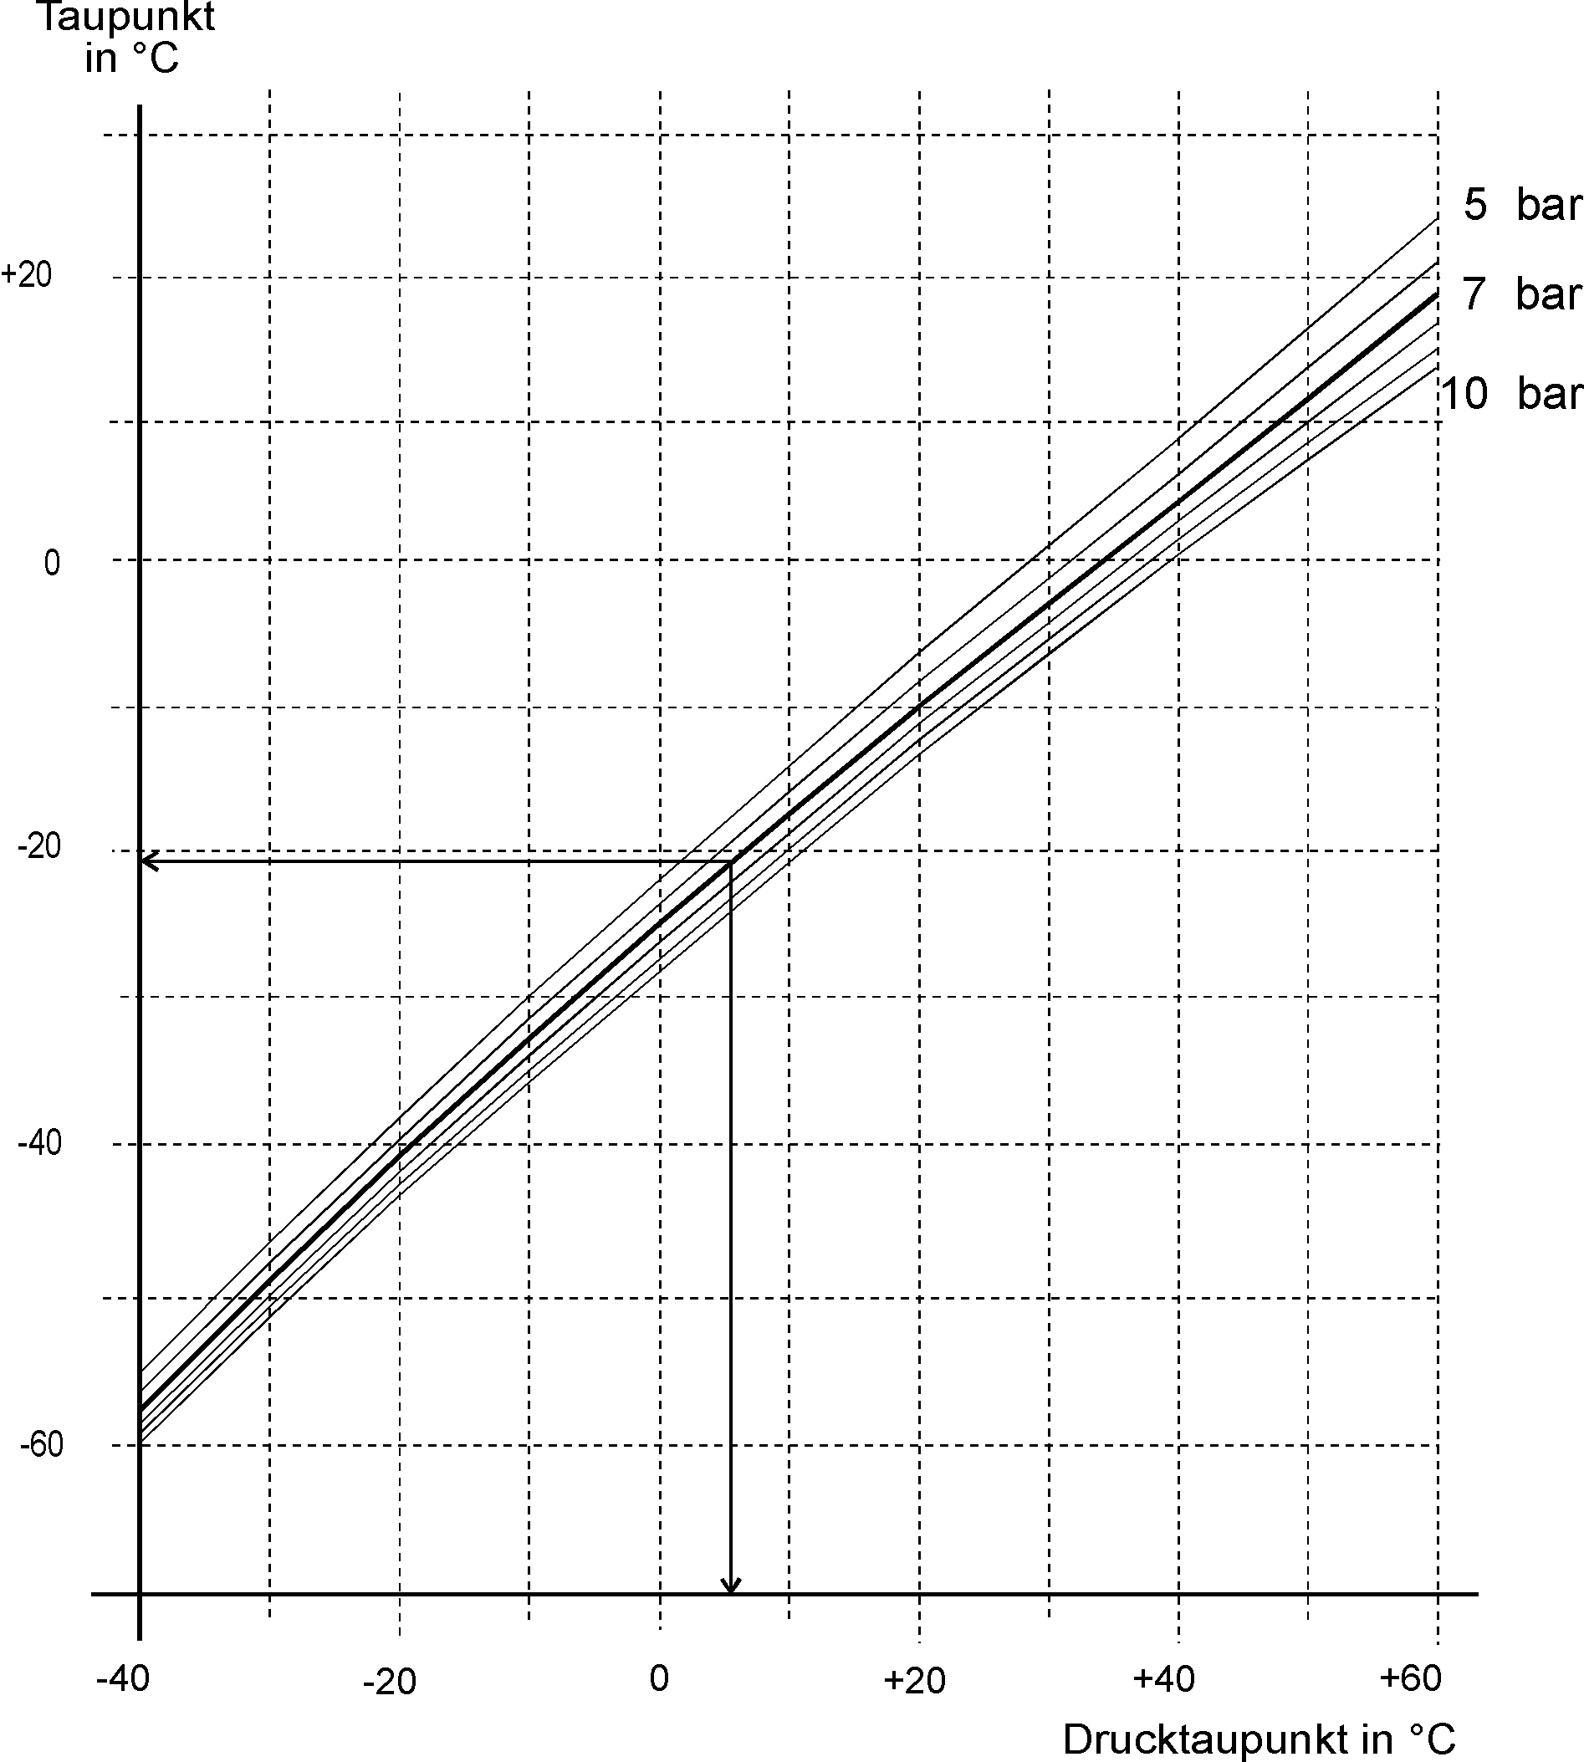

Example : PDP = +5°C -→ DP = -20°C

При рабочем давлении в 7 бар
Точка росы (DP, атмосферная)
25°C лучше чем точка росы давления

